姓名 | 许建生 |  | 性别 | 男 |  | 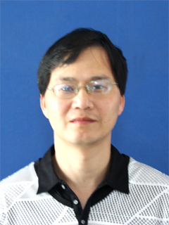
出生年月 | 1972.9 | 学历 | 本科 | 专业 | 小学  教育
职称 | 中学高级教师 |  | 特长 | 网络管理
个  人  工  作  简  介 | 本人于1990年8月参加工作，先后担任马驰小学教导主任以及戴溪小学网站管理员、教科室副主任等职。工作中积极进取，锐意创新。先后负责创建了“戴小网站”、“戴小装备管理系统”等10多个专题网站。主持武进区“十一五”现代教育技术课题《多媒体辅助教学的绩效研究》，获结题鉴定一等奖；撰写的10多篇教育教学论文获省、市、区一、二等奖。
所  获  荣  誉 | 工作以来，五次获武进区政府嘉奖；三次被评为武进区现代教育技术工作先进个人；2009年2月被评为第八批常州市小学语文骨干教师；2009年9月被评为“武进区优秀教育工作者”；主持武进区“十一五”现代教育技术课题《多媒体辅助教学的绩效研究》获中期评估、结题鉴定一等奖；撰写的《“班班通”背景下实施语文课程改革的若干思考》等10多篇论文分别获省、市、区一、二等奖。
“翼溪”乡村学校少年宫辅导员介绍

